重力 弹力 摩擦力综合测试题
一、选择题（每题3分，共30分）
1.一个中学生的体重最接近（ ）
A．5N B．50N C．500N D．5000N
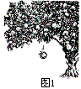
2.如图1所示，重为3N的贡柑，从树上落下的过程中，同时受到重力和空气阻力的作用. 对于贡柑所受合力的大小和方向，以下说法中正确的是（ ）
A．大于3N，方向向上； B．小于3N，方向向上；
C．大于3N，方向向下； D．小于3N，方向向下.
3.运载火箭在发射过程中，若不计空气阻力，则下列说法正确的（ ）
A．点火前火箭竖直立在发射台上时，只受重力作用B．点火后火箭升空时，受到重力和向上推力的作用
C．点火后火箭升空时，只受重力作用 D．点火后火箭升空时，只受向上推力的作用
4.用天平和弹簧测力计分别在地球和月球上测同一物体，测量的结果是( )
A.天平弹簧测力计测的都相同 B.天平测的相同，弹簧测力计测的不同
C.天平测的不同，弹簧测力计测的相同 D.天平、弹簧测力计测的都不同
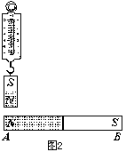
5.航天员在完全失重的太空轨道舱中进行体能锻炼，下述活动中可采用的是（ ）
A．举哑铃 B．在跑步机上跑步
C．用弹簧拉力器健身 D．引体向上
6.运动员将足球从后场踢到前场，足球在空中运动的过程中，不计空气阻力，其受力的情况是（ ）
A．只受踢力 B．只受重力
C．受踢力和重力 D．不受力的作用
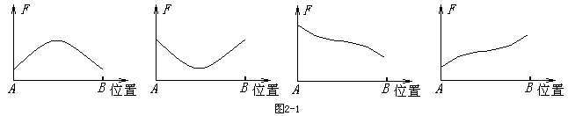
7.如图2所示，当弹簧测力计吊着一磁体，沿水平方向从水平放置的条形磁铁的A端移到B端的过程中，能表示测力计示数与水平位置关系的是图2-1中的（ ）
8.公共汽车在平直的公路上匀速行驶，站在车里的人在水平方向上（ ）
A．受到向前的摩擦力 B．受到向后的摩擦力
C．受到汽车对它的牵引力 D．不受力
9.自行车在我国是很普及的代步工具，从自行车的结构和使用上来看，它涉及了许多物理知识，对其认识错误的是（ ）
A．轮胎做成圆形，有利于减小摩擦
B．坐垫下有许多根弹簧，目的是利用它的缓冲作用以减小震动
C．在车外胎、把手塑料套、脚跟和刹车把套上都刻有花纹是为了增大摩擦
D．车的前轴、中轴及后轴均采用滚动轴承以减小摩擦
10. 放在竖直的磁性黑板上的小铁片,虽受到竖直向下的重力的作用,但他不会掉下来,其主要原因是( )
A.他受到磁性黑板的吸引力 B.它受到磁性黑板的静摩擦力
C.它对黑板有吸引力 D.它受到磁性黑板的滑动摩擦力
二、填空题（每空2分，共40分）
11.某同学的重量是490N，这个同学的质量是______kg,如果这个同学到了月球上,他的质量是_______kg.
12.弹簧测力计的弹簧在端点断裂了，小红把断裂的那一小段去掉，将剩余部分重新安排好，并校准零点，用这个弹簧测力计测量力的大小为测量值甲，与断裂前的测量值乙比较，甲_______乙.
13.日常生活和生产活动中，磨擦有时是有益的，有时是有害的.请你举一个增大有益磨擦的实例： .
如果没有磨擦，我们的生活又会变成什么样子？请你写出一个相关的情景：
.
14.滑动摩擦力的大小跟_______和_______有关.在皮带传动中,要把皮带张紧,这是利用________的办法来_______摩擦;缝衣针表面要做得很光滑是利用_______的办法来______摩擦.
15.某一弹簧测力计在使用前,指针指在0.3N的刻度上,某同学没有校零,就用该弹簧测力计测一个4N的力,测得的结果为_______N.
16.竖直向空中抛出一个小石子,石子离开手后仍继续向上运动的原因是___________；石子在上升过程中,速度越来越小,其原因是___________________.
17.用弹簧测力计沿水平方向拉着一木块在水平木板上做匀速直线运动时,弹簧测力计的示数为12N,此时木块所受的合力为_______N.若将拉力增大,当弹簧测力计的示数为20N时,木块受到的滑动摩擦力的大小为_______N.
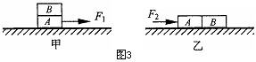
18.如图3甲所示，完全相同的木块A和B叠放在水平桌面上，在12N的水平拉力F₁作用下，A．B一起作匀速直线运动，此时木块B所受的摩擦力为______N；若将A．B紧靠着放在水平桌面上，用水平力F₂推A使它们一起匀速运动（如图乙所示），则推力F₂＝_________₋N.
19.如图4所示，弹簧测力计测量范围是______，指针所示被测物重力是_____N．

三、作图简答题（第20、21、22题各2分，第23题4分，共10分）
20.重10N的木块沿斜面匀速下滑,图5所示是某同学所画的木块受重力的图示,其中错误的是:
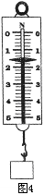
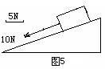
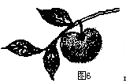
(1)___________________________________;
(2)____________________________________.
21．图示6是长在枝条上的苹果，请你在图中画出苹果受力的示意图
22.重力无时不在，对我们的生活影响很大，假如没有重力，请你设想出两个可能出现的情景.
23.如图4所示是一个弹簧测力计，请你为它写一份简要的使用说明书.
四、探究题（第24题7分；第25题6分；第26题2分，第27题5分，共20分）
24. 为了研究滑动摩擦力的大小跟哪些因素有关，小明同学在老师的指导下做了一系列实验. 以下是部分实验步骤（实验过程中保持长木板水平且固定）.
第一次：把木块平放在长木板上，用弹簧测力计水平拉动木块，使木块做匀速直线运动（如图5），读出弹簧测力计的示数，并记入下表中；
第二次：把木块侧放在长木板上，用同样的方法拉木块（如图6），记下相应的示数；
第三次：把两块相同木块叠在一起平放在长木板上，再用同样的方法拉木块（如图7），记下相应的示数.
实验次数 | 木块对木板的压力/N | 弹簧测力计的示数/N | 滑动摩擦力/N
1 |  | 4.0
2 |  | 4.0
3 |  | 8.0

（1）若已知每个木块的质量为2kg，请你帮助小明填全表格内的数据；
（2）比较________两次实验数据，可以发现滑动摩擦力的大小与接触面积的大小无关；
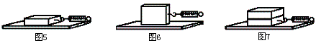
（3）比较1、3两次实验数据，可以初步得出的结论是：____________________________.
25.利用弹簧测力计、刻度尺、木块、铁块、细线、钩码（质量已知、规格相同）等器材（数量不限），可以进行很多力学实验. 请选用其中的一些器材，设计一个力学实验. 要求写出：
（1）实验研究的问题：_____________________________________________________；
（2）实验所需的器材：_____________________________________________________；
（3）实验步骤和分析（包括要测量的物理量和数据处理）：
26.王芳同学在研究弹簧的伸长与拉力大小的关系实验时，得到如下数据：
拉力的大小（N） | 0 | 2 | 4 | 6 | 8
弹簧的长度（cm） | 15 | 16 | 17 | 18 | 19
弹簧的伸长（cm） | 0 | 1 | 2 | 3 | 4
实验结束后，加在弹簧自由端的拉力消失，弹簧长度回到15cm.
请你对表中的弹簧的长度数据进行研究，填写对应的弹簧的伸长数据。并分析弹簧的伸长与拉力大小之间的关系，结论是： _____.
27.在探究“物体所受的重力跟它的质量关系”的实验中，按照图8甲所示，把钩码逐个挂在弹簧测力计上，分别读出钧码的质量和弹簧测力计相应的示数，并记录在下面的表格中．
质量m/㎏ | 100 | 200 | 300 | 400 | 500
重力G/N | 1 | 2 | 3 | 4 | 5
在图8乙中，以质量为横坐标、重力为纵坐标描点．连接这些点，画出重力与质量之间关系的图线．由此可写出重力 G（N）和质量m（㎏）之间的关系式是：__________________
.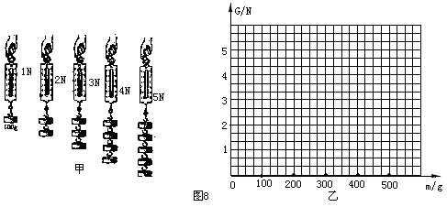

参考答案
一、CDBBC BDDAB
二、11、49；49 12、小于 13、拔河比赛要穿花纹很深的鞋子更易取胜（答案合理即可）；汽车轮胎上做有凹凸不平的花纹；汽车将无法行驶 14、增大压力；增大；使接触面更光滑；减小 15、4.3N 16、惯性；受到重力作用 17、0；12 18、0；12 19、0～5N；1.6
三、20、重心位置画错了；重力的方向不是沿斜面向下 21、略
22、（1）不能喝水吃饭；（2）很容易飞离地球（其它合理答案即可）
23、（1）使用弹簧测力计时，最大称量值不能超过5N；（2）弹簧测力计使用前要轻轻拉动几下；（3）在称量前要将指针调到另刻度线处；（5）使用时，要让拉力方向与弹簧伸长方向一致
四、24、（1）见下表；
实验次数 | 木块对木板的压力/N | 弹簧测力计的示数/N | 滑动摩擦力/N
1 | 20 |  | 4.0
2 | 20 |  | 4.0
3 | 40 |  | 8.0
（2）1、2
（3）压力越大，摩擦力越大(或摩擦力跟压力成正比)
25、例1：
(1)物重与质量的关系。 (2)弹簧测力计、几个钩码。(3)把一个、两个、三个钩码依次挂在弹簧测力计上，分别读出它们重多少牛，记在自己设计的表格中，并算出每次重力跟质量的比值，分析物重与质量的关系。
例2：
(1)摩擦力是否与压力有关 (2)弹簧测力计、木块、铁块(或钩码)、细线 (3)①用细线住木块，放在水平桌面上，用弹簧测力计在水平方向上拉着木块匀速运动，记下此时测力计的读数F₁；②在木块上加上铁块(或钩码)，重复上面实验，记下测力计的读数F₂；③比较F₁、F₂的大小就可以知道摩擦力是否与压力有关。
26、在一定范围内，弹簧的伸长跟拉力成正比
27、
质量m/㎏ | 100 | 200 | 300 | 400 | 500
重力G/N | 1 | 2 | 3 | 4 | 5
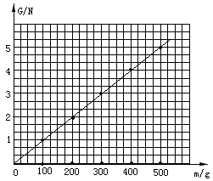
G=10m

